1. Министерство образования и науки Российской Федерации
2. Санкт-Петербургский Политехнический Университет Петра Великого
3. —
4. Институт компьютерных наук и кибербезопасности
5. **Кафедра «Высшая школа кибербезопасности»**

**ЛАБОРАТОРНАЯ РАБОТА № 5**

1. «СИСТЕМНЫЕ ВЫЗОВЫ»
2. по дисциплине «Операционные системы»
3. Выполнил
4. студент гр. 5131001/30003 Шевчук Н.Е.

<*подпись*>

Преподаватель Огнёв Р.А.

<*подпись*>

1. Санкт-Петербург
2. 2025

**Оглавление**

1 Цель работы 3

2 Ход работы 3

2.1 Блок-схема реализованного механизма обработки системных вызово 3

2.2 Изменения в thread.h 3

2.3 Изменения в process.c 4

2.4 Изменения в syscall.c 5

2.5 Таблица результатов анализа тестовых ситуаций 8

2.6 Результаты тестов 11

3 Вывод 17

# Цель работы

Изучить механизм внутренних прерываний и системных вызовов, модифицировать обработчик системных вызовов и внедрить набор системных вызовов в учебную операционную систему Pintos.

# Ход работы

## Блок-схема реализованного механизма обработки системных вызово

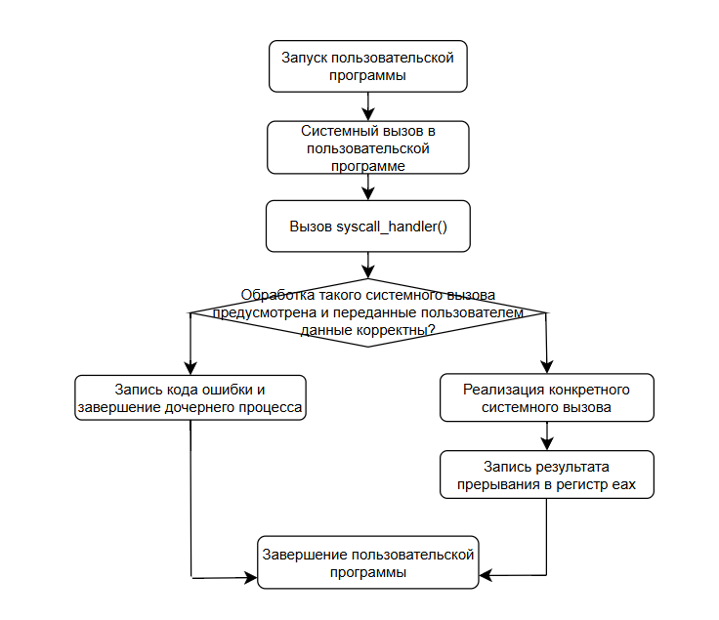

## Изменения в thread.h

В струтуру thread были добавлены следующие поля (инициализированы, соответственно в функции init_thread() директории thread.c):

struct thread

{

...

int exit_status; //код завершения

struct list child_list; //список дочерних потоков

struct list file_list; //список файлов

struct semaphore sema; //семафор, сигнализирующий о завершении дочернего потока

struct list_elem child_elem; //элемент в списке дочрних потоков

int cur_fd; //текущий дескриптор файла

... };

Добавлена структура thread_info для использования функции thread_foreach(), а также структура files, для сохранения информации о файлах дочерних потоков.

struct thread_info {

tid_t tid;

struct thread *thread;

};

struct files {

struct list_elem file_elem;

struct file* info_file;

int info_fd;

};

## Изменения в process.c

1. В функции process_execute проверяется найден ли нужный файл (т.е. из командной строки извлекается имя файла). А также созданный поток добавляется в список дочерних потоков.

tid_t

process_execute (const char *file_name)

{

char *fn_copy;

tid_t tid;

char *name_copy = palloc_get_page(0);

if (name_copy == NULL)

return TID_ERROR;

strlcpy(name_copy, file_name, PGSIZE);

char *save_ptr;

char *name = strtok_r(name_copy, " ", &save_ptr);

if (name == NULL) {

palloc_free_page(name_copy);

return TID_ERROR;

}

struct file *file = filesys_open(name);

if (file == NULL) {

palloc_free_page(name_copy);

return -1;

}

file_close(file);

/* Make a copy of FILE_NAME.

Otherwise there's a race between the caller and load(). */

fn_copy = palloc_get_page (0);

if (fn_copy == NULL)

return TID_ERROR;

strlcpy (fn_copy, file_name, PGSIZE);

/* Create a new thread to execute FILE_NAME. */

tid = thread_create (name, PRI_DEFAULT, start_process, fn_copy);

if (tid == TID_ERROR)

palloc_free_page (fn_copy);

info.tid=tid;

info.thread = NULL;

enum intr_level old_level = intr_disable();

thread_foreach(*get_thread_by_tid, &info);

intr_set_level(old_level);

list_push_front(&thread_current()->child_list, &info.thread->child_elem);

return tid;

}

1. В функции process_wait() проверяется, что у процесса есть дочерние потоки и необходимый дочерний поток ищется по своему tid. Также в ней опускается семафор, предназначенный для того, чтобы родительский процесс ожидал завершение дочернего (опускается, соответственно, в функции process_exit()).

int

process_wait (tid_t child_tid)

{

if (list_empty(&thread_current()->child_list))

return -1;

info.tid=child_tid;

info.thread = NULL;

enum intr_level old_level = intr_disable();

thread_foreach(*get_thread_by_tid, &info);

intr_set_level(old_level);

if (info.thread == NULL)

return -1;

list_remove(&info.thread->child_elem);

sema_down(&info.thread->sema);

return exit_status;

}

## Изменения в syscall.c

1. Добавлена функция validate_user_pointer(), проверяющая корректность адреса, переданного пользовательской программой.

void validate_user_pointer(const void* uaddr) {

if (!is_user_vaddr(uaddr) || !pagedir_get_page(thread_current()->pagedir, uaddr)) {

thread_current()->exit_status = -1;

thread_exit();

}

}

1. Добавлена функция validate_user_page(), проверяющая корректность адреса переданного пользователем (что страница, соответствующая указателю загружена в память), а также обновляет значение аргумента на физический адрес страницы.

void validate_user_page (int* args) {

void* phys_page_ptr = (void *)pagedir_get_page(thread_current()->pagedir, (const void*)args[0]);

if (!phys_page_ptr) {

thread_current()->exit_status = -1;

thread_exit();

}

args[0] = (int)phys_page_ptr;

}

1. В функции syscall_handler() реализован требуемый набор системных вызовов. Корректность переданных пользователем адресов проверяется сразу при вызове функции.

static void

syscall_handler (struct intr_frame *f)

{

validate_user_pointer((const void*)f->esp);

int nr = *(int*)f->esp;

int *ptr1 = (int*)f->esp+1;

validate_user_pointer(ptr1);

int *ptr2 = (int*)f->esp+2;

validate_user_pointer(ptr2);

int *ptr3 = (int*)f->esp+3;

validate_user_pointer(ptr3);

int args[3] = {*ptr1, *ptr2, *ptr3};

if (nr == SYS_HALT)

shutdown_power_off();

else if (nr == SYS_EXIT) {

int exit_status = ((size_t*)f->esp)[1];

thread_current()->exit_status = exit_status;

thread_exit();

}

else if (nr == SYS_EXEC) {

validate_user_page(&args[0]);

tid_t child = process_execute((const char*)args[0]);

f->eax = child;

}

else if (nr == SYS_WAIT) {

f->eax = process_wait((tid_t)args[0]);

}

else if (nr == SYS_CREATE) {

validate_user_page(&args[0]);

f->eax = filesys_create((const char*)args[0], (unsigned int)args[1]);

}

else if (nr == SYS_REMOVE) {

validate_user_page(&args[0]);

f->eax = filesys_remove((const char*)args[0]);

}

else if (nr == SYS_OPEN) {

validate_user_page(&args[0]);

struct file* file = filesys_open((const char*)args[0]);

if (file == NULL) {

f->eax=-1;

return;

}

else {

struct files *new_file = (struct files*)malloc(sizeof(struct files));

new_file->info_file = file;

new_file->info_fd = thread_current()->cur_fd++;

list_push_back(&thread_current()->file_list, &new_file->file_elem);

f->eax = new_file->info_fd;

}

}

else if (nr == SYS_CLOSE) {

int fd = args[0];

if (fd == STDOUT_FILENO) {

thread_current()->exit_status = -1;

thread_exit();

}

struct list_elem *e;

for (e = list_begin(&thread_current()->file_list); e != list_end(&thread_current()->file_list); e = list_next(e)) {

struct files *file = list_entry(e, struct files, file_elem);

if (file->info_fd == fd) {

file_close(file->info_file);

list_remove(e);

free(file);

f->eax = 0;

return;

}

}

f->eax = -1;

}

else if (nr == SYS_FILESIZE) {

int fd = args[0];

struct list_elem *e;

for (e = list_begin(&thread_current()->file_list); e != list_end(&thread_current()->file_list); e = list_next(e)) {

struct files *file = list_entry(e, struct files, file_elem);

if (file->info_fd == fd) {

int size = file_length(file->info_file);

f->eax = size;

return;

}

}

f->eax = -1;

}

else if (nr == SYS_READ) {

int fd = args[0];

void *buffer = (void *)args[1];

void *buffer_copy = (void *)args[1];

unsigned int size = (unsigned int)args[2];

for (unsigned int i = 0; i < size; i++) {

validate_user_pointer((const void*)buffer_copy);

buffer_copy++;

}

validate_user_page(&args[1]);

int bytes_read = -1;

if (fd == STDIN_FILENO)

bytes_read = input_getc();

else {

struct list_elem *e;

for (e = list_begin(&thread_current()->file_list); e != list_end(&thread_current()->file_list); e = list_next(e)) {

struct files *file = list_entry(e, struct files, file_elem);

if (file->info_fd == fd) {

bytes_read = file_read(file->info_file, buffer, size);

break;

}

}

}

f->eax = bytes_read;

}

else if (nr == SYS_WRITE) {

int fd = args[0];

validate_user_page(&args[1]);

void *buffer = (void *)args[1];

unsigned int size = (unsigned int)args[2];

int bytes_written = -1;

if (fd == STDOUT_FILENO) {

putbuf(buffer, size);

bytes_written = (int)size;

} else {

struct list_elem *e;

for (e = list_begin(&thread_current()->file_list); e != list_end(&thread_current()->file_list); e = list_next(e)) {

struct files *file = list_entry(e, struct files, file_elem);

if (file->info_fd == fd) {

bytes_written = file_write(file->info_file, buffer, size);

break;

}

}

}

f->eax = bytes_written;

}

else {

printf("Unknown system call!\n");

thread_current()->exit_status = -1;

thread_exit();

}

}

## Таблица результатов анализа тестовых ситуаций

|  |  |  |
| --- | --- | --- |
| Название теста: | Рассматриваемая проблема, описание теста: | Как была решена проблема: |
| halt | Завершение работы ОС Pintos | Использована функция shutdown_power_off() |
| exit | Завершение выполнения пользовательской программы | Выполняется с помощью thread_exit(). Код завершения сохраняется в поле exit_status структуры thread. |
| exec-once | Пользовательская программа создает и ожидает один дочерний процесс | Выполняется с помощью process_execute(). В директории process.c добавлена логика работы со списком дочерних процессов: в process_execute() дочерний процесс добавляется в список всех дочерних процессов родительского потока. В функции process_wait() дочерний поток находится по его tid, и поднимается семафор для ожидания его завершения (опускается в process_exit()). |
| exec-multiple | Пользовательская программа создает и ожидает четыре дочерних процесса |
| exec-arg | Пользовательская программа создает и ожидает один дочерний процесс с аргументами | Разбиение аргументов командной строки и их помещение в стек реализовано в предыдущей лабораторной в функции load() директории process.c. |
| exec-missing | Пользовательская программа пытается запустить несуществующую программу | В функции process_execute() добалвено извлечение имени файла из командной строки и проверка на его корректность. |
| exec-bad-ptr | Пользовательская программа передает некорректный адрес | Проверка на корректность адресов переданных пользователем осуществляется с помощью validate_user_pointer() при вызове syscall_handler(). |
| wait-simple | Ожидание завершения одного дочернего процесса | Выполняется с помощью process_wait(). Ожидание происходит с помощью семафора sema, добавленного в струткуру thread. |
| wait-twice | Попытка дважды дождаться завершения одного дочернего процесса. Первое ожидание завершается с кодом выхода, второе - ошибкой | В process_wait() первый дочерний поток удаляется из списка дочерних процессов родительского потока. Поэтому при повторном ожидании список оказывается пуст и программа завершается ошибкой. |
| wait-killed | Ожидание завершения процесса, который уже был завершен аварийно | У аварийно завершенного дочернего процесса будет некорректный адрес. Проверка на корректность адресов переданных пользователем осуществляется с помощью validate_user_pointer() при вызове syscall_handler(). |
| wait-bad-pid | Ожидание завершения дочернего процесса с неверным идентификатором | В функции process_wait() есть проверка, что список дочерних потоков не пуст. Поток с неверным идентификатором не попадет в этот список. |
| create-empty | Создание файла без имени и нулевым размером | Проверка на корректность адресов переданных пользователем осуществляется с помощью validate_user_pointer() при вызове syscall_handler(). В функции filesys_create() осуществляется проверка на корректность данных. |
| create-long | Попытка создания файла со слишком длинным именем | В функции filesys_create() уже реализована необходимая проверка. |
| create-normal | Создание обычного файла | С помощью validate_user_page() значению args[0] присваивается физический адрес страницы. Затем файл создается с помощью filesys_create(). |
| create-exists | Попытка создать файл, который уже существует | Проверка уже существует в функции filesys_create(). |
| create-null | Попытка создать файл с нулевым указателем в качестве имени | С помощью validate_user_page() проверяется, что не передан нулевой указатель. Также проверка осуществляется в filesys_create(). |
| create-bad-ptr | Передача некорректного адреса в качестве имени файла | Проверка на корректность адресов переданных пользователем осуществляется с помощью validate_user_pointer() при вызове syscall_handler(). |
| create-bound | В качестве имени файла передается строка, находящаяся на разных страницах памяти | Проверка осуществляется с помощью validate_user_pointer(). |
| open-missing | Попытка открыть несуществующий файл | С помощью validate_user_page() значению args[0] присваивается физический адрес страницы. Затем файл открывается с помощью filesys_open(). Найденный файл добавляется в список открытых файлов текущего потока. Его дескриптор сохраняется с помощью структуры files. В функции filesys_open() уже реализована необходимая проверка. |
| open-normal | Открытие обычного файла |
| open-twice | Открытие одного и того же файла два раза. Должно успешно выполниться и вернуть разные дескрипторы. |
| open-boundary | В качестве имени файла передается строка, находящаяся на разных страницах памяти | Проверка осуществляется с помощью validate_user_pointer(). |
| open-empty | В качестве имени передается пустая строка | Проверка уже существует в функции filesys_open(). |
| open-null | В качестве имени нулевой указатель |
| open-bad-ptr | Передача некорректного адреса в качестве имени файла | Проверка осуществляется с помощью validate_user_pointer(). |
| close-normal | Открытие и закрытие обычного файла | Файл ищется в списке открытых файлов текущего потока по своему дескриптору, затем закрывается с помощью c file_close() и удаляется из списка открытых файлов. В функции thread_exit реализовано закрытие всех открытых файлов потока при его завершении. |
| close-twice | Попытка закрыть файл дважды. Один раз это завершается успехом, а второй с ошибкой | При первом закрытии файл удаляется из списка открытых файлов потока. |
| close-stdin | Передача дескриптора потока ввода | Файла с таким дескриптором не будет в списке открытых файлов. |
| close-stdout | Передача дескриптора потока ввода | Проверяется равен ли дескриптор STDOUT_FILENO, если да, то поток завершается с кодом -1. |
| close-bad-fd | Передача дескриптора, не соответствующего ни одному из открытых процессом файлов | Такого файла не будет в списке открытых файлов потока, поэтому функция вернет -1. |
| read-normal | Чтение обычного файла | Необходимый файл ищется в списке открытых файлов по своему дескриптору, затем происходит чтение из него с помощью функции filesys_read(). |
| read-zero | Попытка считать из файла ноль байт | Проверка уже реализована в filesys_read(). |
| read-bad-ptr | Попытка считать данные в некорректный буфер | Проверка осуществляется с помощью validate_user_pointer(). |
| read-boundary | Попытка считать файл в буфер,  который расположен на  разных страницах памяти | Проверка осуществляется с помощью validate_user_pointer(). |
| read-stdout | Попытка считать данные из устройства вывода | Файла с таким дескриптором не будет в списке открытых файлов. |
| read-bad-fd | Попытка считать из файла через некорректный дескриптор | Файла с таким дескриптором не будет в списке открытых файлов. Проверка на кореектность переданого адреса осущесвляется в функции validate_user_pointer(). |
| write-normal | Создание обычного файла и запись в него | Необходимый файл ищется в списке открытых файлов по своему дескриптору, затем происходит запись в него с помощью функции filesys_write(). |
| write-zero | Запись нуля байт в файл | Проверка уже реализована в filesys_write (). |
| write-bad-ptr | Запись данных из буфера с некорректным адресом | Проверка на корректность адресов переданных пользователем осуществляется с помощью validate_user_pointer() при вызове syscall_handler(). |
| write-boundary | Чтение данных из буфера, который находится на разных страницах  памяти | Проверка осуществляется с помощью validate_user_pointer(). |
| write-stdin | Попытка записи в устройство ввода | Файла с таким дескриптором не будет в списке открытых файлов. |
| write-bad-fd | Попытка записи в файл с некорректным дескриптором | Файла с таким дескриптором не будет в списке открытых файлов. Проверка на кореектность переданого адреса осущесвляется в функции validate_user_pointer(). |

## Результаты тестов



*Рисунок 1. Результат теста системного вызова halt*



*Рисунок 2. Результат теста системного вызова exit*

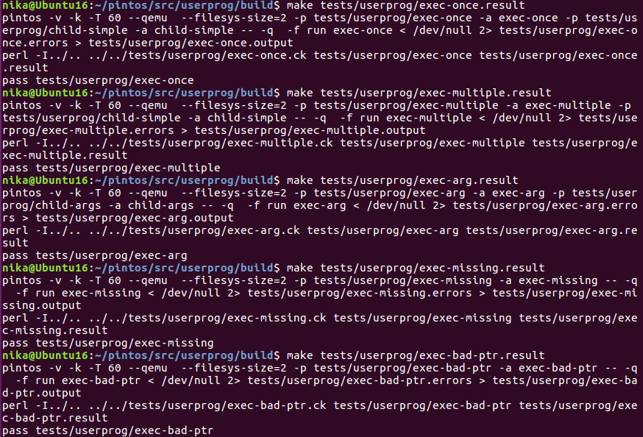

*Рисунок 3. Результаты тестов системного вызова exec*

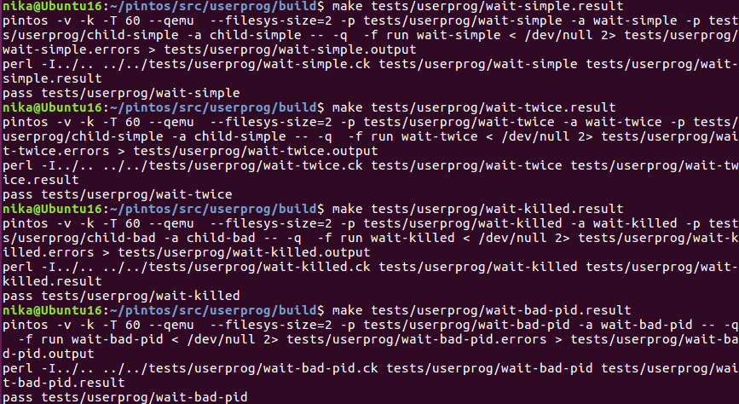

*Рисунок 4. Результаты тестов системного вызова wait*

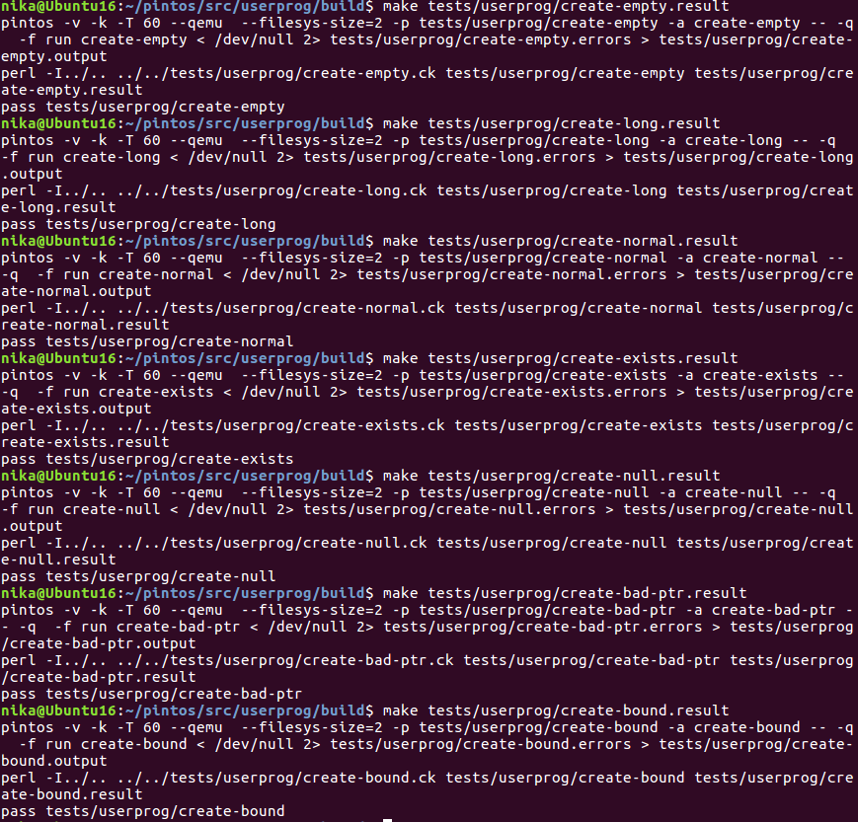

*Рисунок 5. Результаты тестов системного вызова create*

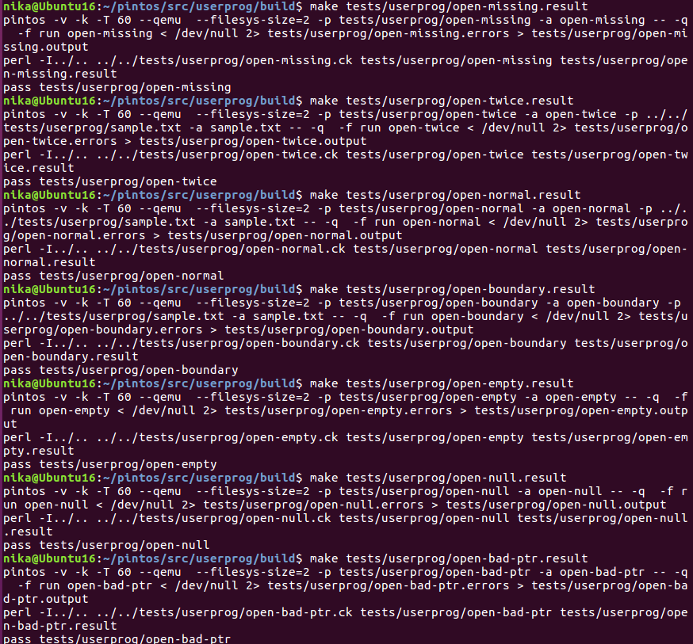

*Рисунок 6. Результаты тестов системного вызова open*

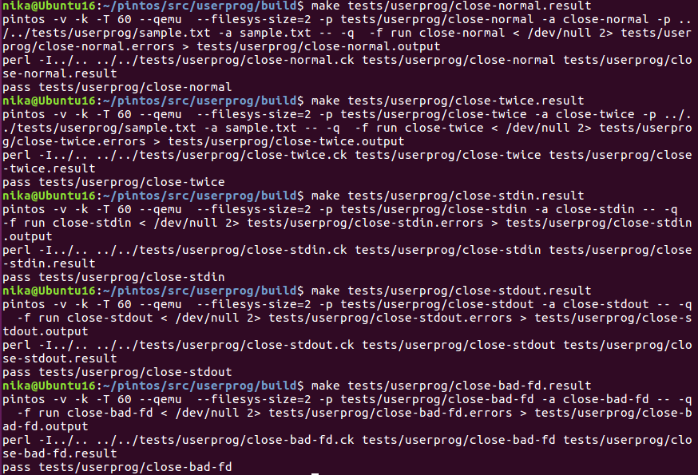

*Рисунок 7. Результаты тестов системного вызова close*

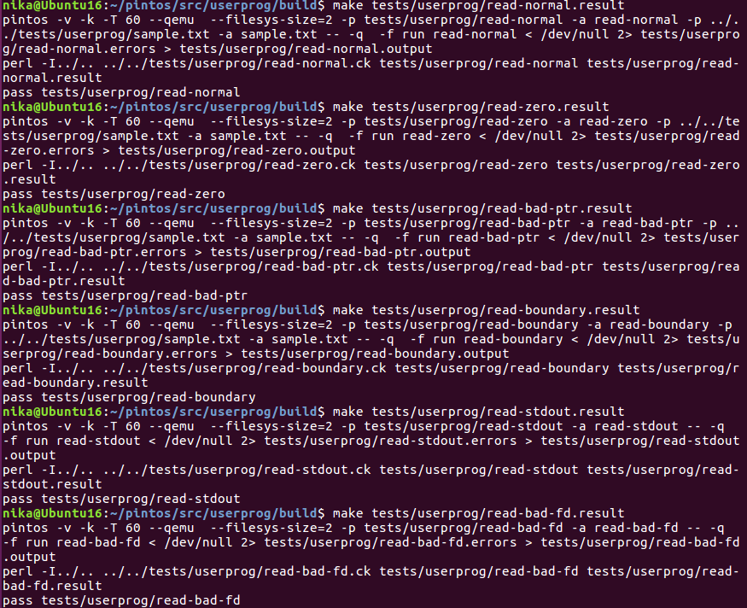

*Рисунок 8. Результаты тестов системного вызова read*

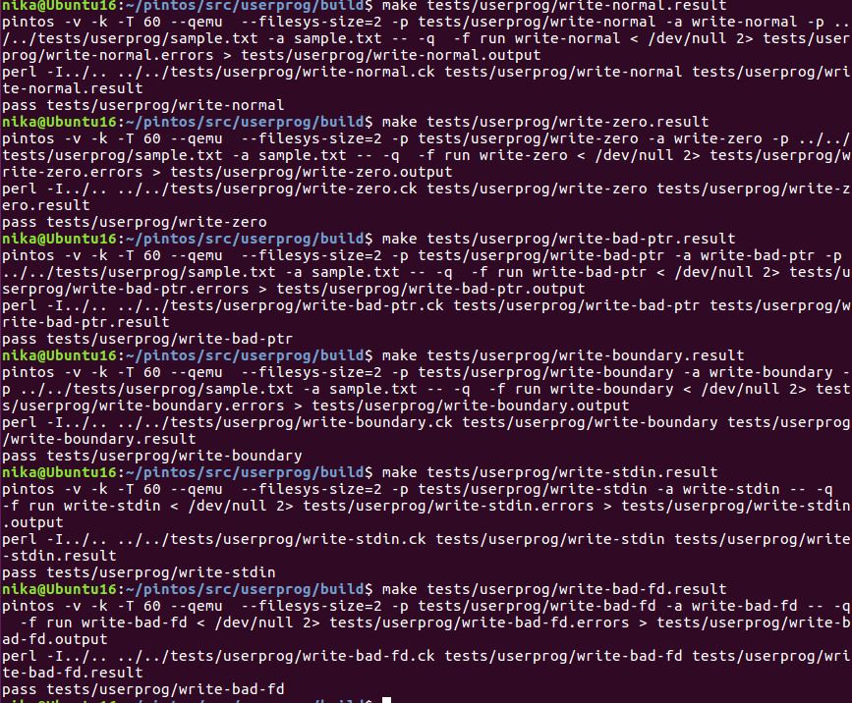

*Рисунок 9. Результаты тестов системного вызова write*

# Вывод

В ходе лабораторной работы были изучены механизмы внутренних прерываний и системных вызовов. Была модифицирована обработка системных вызовов и внедрен набор необходимыx системных вызовов в ОС Pintos.